Programación Orientada a Objetos
Práctica 4: Encapsulamiento de datos.
Ingeniería en Computación
Alumno:
Joshua Osorio O. – 1293271
Docente:
M.C. Itzel Barriba Cázares
04/02/2026

Tabla de contenido
Equipo y material de apoyo: 2
DESARROLLO DEL TALLER 2
Ejercicio 1 2
Clase Rectángulo 3
Notación UML: tipos de datos y parámetros. 3
Notación UML: Tipos de datos y parámetros 5
Clase RectánguloDemo 5
Ejercicio 2 6
Diagrama UML 7
Clase rectángulo 8
Clase mainRectangulo 9
Resultados 11
Ejercicio 3 11
Clase Car 12
Implementación 13
Resultados 14

Equipo y material de apoyo:
• Computadora Personal (PC)
• Editor de texto Notepad
• JDK Java Development Kit

DESARROLLO DEL TALLER

Ejercicio 1
¿Una clase rectángulo que atributos y métodos tiene?
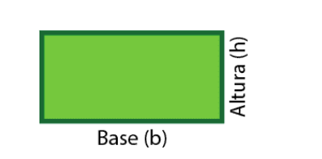

- Escribir una clase Rectángulo con los atributos.
- Length: contendrá la longitud del rectángulo
- Width: contender el ancho del rectángulo
- La clase Rectángulo también tendrá los siguientes métodos:
- setLength: almacenara un valor en el campo length de un objeto
- setWidth: almacenara un valor en el campo width de un objeto
- getLength. devolverá el valor en el campo de longitud de un objeto.
- getWidth. devolverá el valor en el campo de ancho de un objeto.
- calcularArea. El método calcularArea deberá calcular el area
- calcularVolumen. El método calcularVolumen deberá calcular el volumen

Clase Rectángulo
Al diseñar una clase en un diagrama UML.
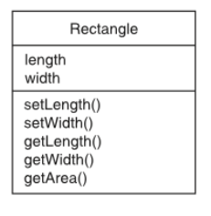

Notación UML: tipos de datos y parámetros.
- UML proporciona una notación que puede utilizar para indicar los tipos de datos de campos, métodos y variables de parámetros.
- Para indicar el tipo de datos de un campo, coloca dos puntos seguidos del nombre del tipo de datos después del nombre del campo.
  - - length: double
- El tipo de retorno de un método puede aparecer de la misma manera: después del nombre del método, coloque dos puntos seguido del tipo de retorno.
  - + getLength(): double
- Las variables de parámetros y sus tipos de datos pueden aparecer dentro de los paréntesis de un método.
  - + setLength(len : double) : void
Clase Rectángulo

Notación UML: Tipos de datos y parámetros
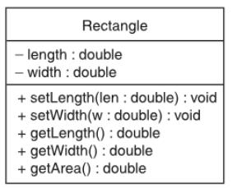

Clase RectánguloDemo

Ejercicio 2
- Cree el diagrama de la clase UML de la clase rectángulo.
- Programa en Java la clase Rectángulo con sus respectivos atributos y métodos aplicando encapsulamiento.
- Cree una clase principal donde instancia al menos 3 diferentes objetos, los datos deben ser ingresados por el usuario.
- Crear tres instancias de la clase rectángulo, a las que hacen referencias las variables kitchen, bedroom, y den.

Diagrama UML
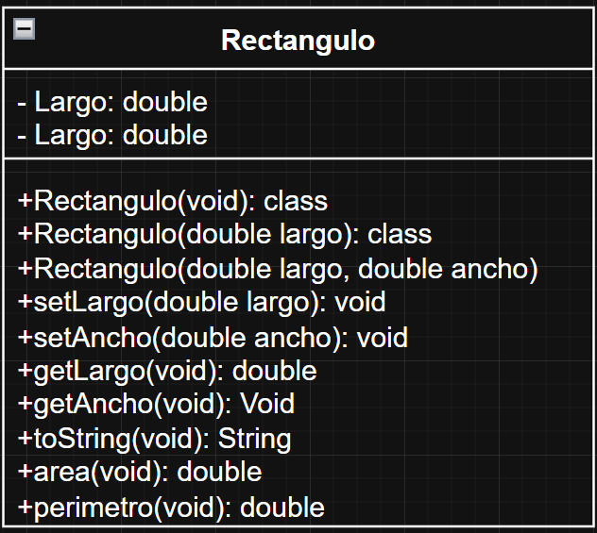

Clase rectángulo

Clase mainRectangulo

Resultados
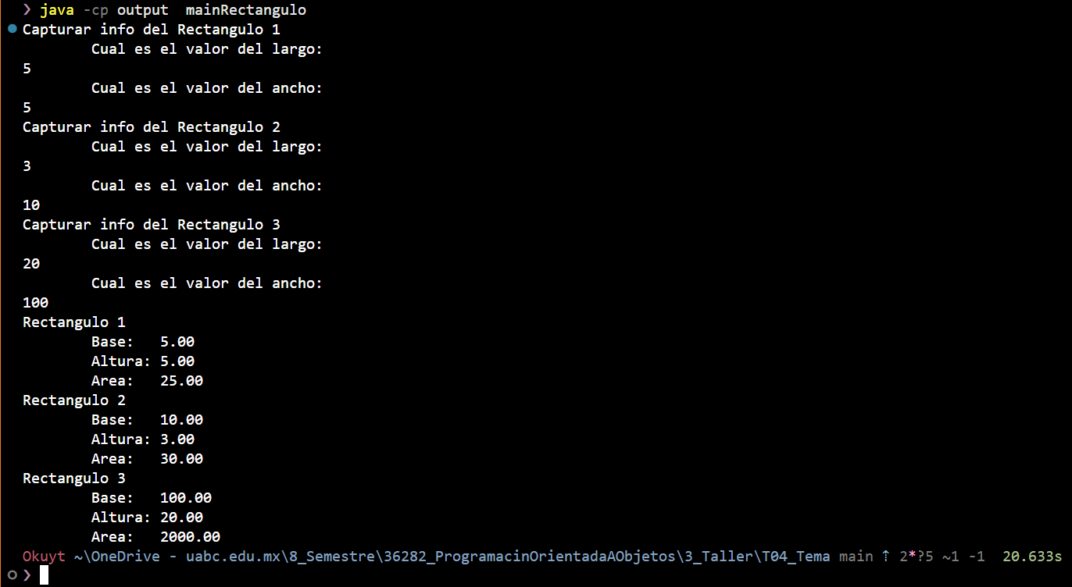

Ejercicio 3
- Crear la clase Car con los atributos y métodos. Cree dos constructores (uno que no reciba parámetros y otro que reciba los dos atributos de la clase).
- Implemente la clase prueba para crear cinco diferentes instancias del objeto, los objetos pueden ser de tu preferencia (ejemplo, kia, toyota, honda, etc).
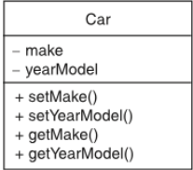

Clase Car

Implementación

Resultados
